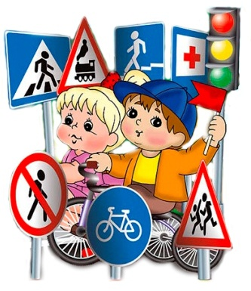
РЕКОМЕНДАЦИИ РОДИТЕЛЯМ
МЛАДШИХ ДОШКОЛЬНИКОВ

Ваш ребенок должен играть только во дворе под вашим наблюдением и знать: на дорогу выходить нельзя!
Не запугивайте ребенка, а наблюдайте вместе с ним и, используя ситуации на дороге, улице, во дворе, объясняйте, что происходит с транспортом, пешеходами.
Развивайте у ребенка зрительную память, внимание. Для этого создавайте игровые ситуации дома. Закрепляйте в рисунках впечатления от увиденного.

В этом возрасте ваш малыш должен знать:

- на дорогу выходить нельзя;
- дорогу переходить можно только со взрослым, держась за руку;
- переходить дорогу надо по переходу спокойным шагом;
- пешеходы – люди, которые идут по улице;
- машины бывают разные – это транспорт. Машинами управляют шоферы
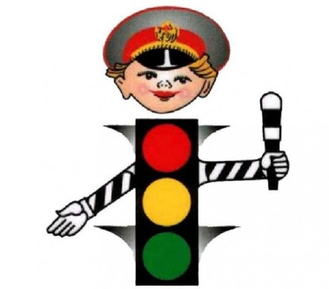
- водители). Для машин (транспорта) предназначено шоссе (дорога, мостовая);
- когда мы едем в транспорте, нельзя высовываться из окна, надо держаться за руку мамы, папы, поручень;
- чтобы был порядок на дороге, чтобы не было аварий, чтобы пешеход не попал под машину, надо подчиняться сигналу светофора:
Красный свет – движенья нет.
А зеленый говорит:
“Проходите, путь открыт!”

